# c Veri Anomalileri

Anomali, sözlükte “bir anormallik” olarak tanımlanır. İdeal olarak, bir alan değerindeki değişiklik yalnızca tek bir yerde yapılmalıdır. Ancak, veri fazlalığı (redundancy), bir alan değerinin birçok farklı konumda değiştirilmesini zorunlu kılarak anormal bir durumu teşvik eder.

Şekil 1.7’deki MÜŞTERİ (CUSTOMER) dosyasına bakın. Eğer temsilci (agent) Leah F. Hahn evlenmeye ve taşınmaya karar verirse, temsilcinin adı, adresi ve telefon numarası büyük olasılıkla değişecektir. Bu değişiklikleri yalnızca tek bir dosyada (TEMİLCİ - AGENT) yapmak yerine, temsilcinin adı ve telefon numarasının geçtiği MÜŞTERİ dosyasındaki her yerde de değiştirmeniz gerekir. Bu durumda, temsilcinin hizmet verdiği her müşteri için ayrı ayrı yüzlerce düzeltme yapma ihtimaliyle karşı karşıya kalabilirsiniz! Aynı problem, bir temsilcinin işi bırakması durumunda da ortaya çıkar. Temsilcinin hizmet verdiği her müşteriye yeni bir temsilci atanmalıdır. Herhangi bir alan değerindeki değişikliklerin her yerde doğru şekilde yapılması gerekir, aksi takdirde veri bütünlüğünü (data integrity) korumak zorlaşır. Eğer tüm gerekli değişiklikler başarıyla yapılmazsa, veri anomalisi (data anomaly) gelişir.

Şekil 1.7’de gösterilen veri anomalileri yaygın olarak şu şekilde tanımlanır:

 Güncelleme anomalileri (Update anomalies): Eğer temsilci Leah F. Hahn yeni bir telefon numarası alırsa, bu numaranın MÜŞTERİ (CUSTOMER) dosyasındaki Leah

F. Hahn’ın telefon numarasının geçtiği her kayıtta güncellenmesi gerekir. Bu durumda yalnızca dört değişiklik yapılmalıdır. Ancak, büyük bir dosya sisteminde bu tür bir değişiklik yüzlerce hatta binlerce kayıt üzerinde yapılabilir. Açıkça görülüyor ki, veri tutarsızlıklarının (data inconsistencies) oluşma potansiyeli oldukça yüksektir.

 Ekleme anomalileri (Insertion anomalies): Eğer yalnızca MÜŞTERİ (CUSTOMER) dosyası mevcut olsaydı ve yeni bir temsilci eklemek isteseydiniz, yeni temsilciyi yansıtmak için sahte (dummy) bir müşteri kaydı eklemeniz gerekirdi. Yine, bu durum veri tutarsızlığı oluşturma riskini artırır.

 Silme anomalileri (Deletion anomalies): Eğer Amy B. O’Brian, George Williams ve Olette K. Smith müşterilerini silerseniz, aynı zamanda John T. Okon’un temsilci bilgileri de silinir. Açıkça görülüyor ki, bu istenmeyen bir durumdur.

Ancak olumlu bir not olarak, bu kitap, bu bölümde belirtilen sorunları önleyen başarılı bir veritabanı tasarlamak ve modellemek için gerekli becerileri geliştirmenize yardımcı olacaktır.

* 1. Veritabanı Sistemleri

Dosya sistemlerinde bulunan sorunlar, veritabanı sisteminin kullanımını çok daha cazip hale getirir. Dosya sisteminde birbirinden bağımsız ve ilişkisi olmayan birçok ayrı dosya bulunurken, veritabanı sistemi, mantıksal olarak ilişkili verilerin tek bir mantıksal veri deposunda saklanmasından oluşur.

("Mantıksal" ifadesi, son kullanıcı için veri deposunun tek bir birim gibi görünmesini ifade eder; ancak veriler fiziksel olarak birden fazla depolama alanına ve konuma dağıtılmış olabilir.)

Veritabanının veri deposu tek bir mantıksal birim olduğundan, veritabanı son kullanıcı verilerinin depolanma, erişim ve yönetim şeklinde büyük bir değişim temsil eder.

Şekil 1.9’da gösterildiği gibi, veritabanı yönetim sistemi (DBMS), dosya sistemi yönetimine kıyasla birçok avantaj sağlar. DBMS, dosya sistemlerinde sıkça karşılaşılan veri tutarsızlığı (data inconsistency), veri anomalisi (data anomaly), veri bağımlılığı (data dependence) ve yapısal bağımlılık (structural dependence) sorunlarını büyük ölçüde ortadan kaldırır.

Daha da iyisi, günümüz DBMS yazılımları, yalnızca veri yapılarını değil, aynı zamanda bu yapılar arasındaki ilişkileri ve bu yapılara erişim yollarını da merkezi bir konumda saklar.

Ayrıca, modern DBMS yazılımları, bu bileşenlere erişim için gerekli tüm erişim yollarını tanımlama, saklama ve yönetme görevlerini de üstlenir.

Unutmayın ki veritabanı yönetim sistemi (DBMS), veritabanı sisteminin birkaç önemli bileşeninden sadece biridir. DBMS, hatta bazen veritabanı sisteminin kalbi olarak da adlandırılabilir.

Ancak bir insanın hayatta kalması için sadece bir kalp yeterli olmadığı gibi, bir veritabanı sisteminin çalışması için de yalnızca bir DBMS yeterli değildir.

Takip eden bölümlerde, veritabanı sisteminin ne olduğunu, hangi bileşenlerden oluştuğunu ve DBMS’nin bu sistem içinde nasıl bir rol oynadığını öğreneceksiniz.

veri anomali Veritabanına tutarsız değişiklikler yapıldığı bir veri anormalliği. Örneğin, bir çalışan taşınır, ancak adres değişikliği

veritabanındaki tüm dosyalarda düzeltilmez.

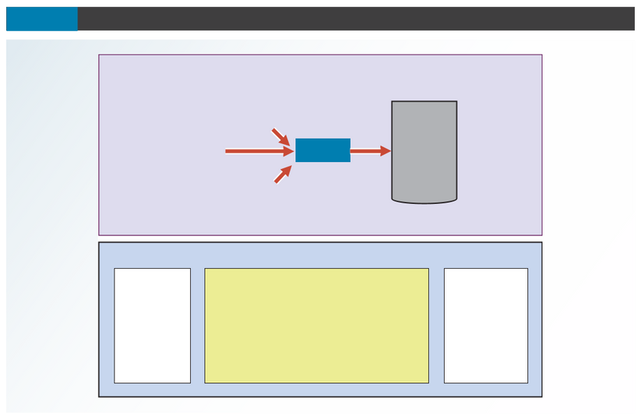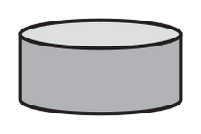

**Şekil 1.9** Veritabanı ve Dosya Sistemlerini Karşılaştırmak

**A Database System**

Personel departmanı

DBMS

Satış departmanı

Veritabanı Çalışanlar Müşteriler Satış Envanter

Hesaplar

Muhasebe departmanı

**A File System**

Personel

departmanı Satış departmanı

Muhasebe departmanı

Çalışanlar

Müşteriler

Satış

Envanter

Hesaplar

veritabanı sistemi

Bir veritabanı ortamında verilerin toplanması, depolanması,

yönetilmesi ve kullanılması işlemlerini tanımlayan ve düzenleyen bileşenlerin

# 1-7a Veritabanı Sistemi Ortamı

Unutmayın ki veritabanı yönetim sistemi (DBMS), veritabanı sisteminin birkaç önemli bileşeninden sadece birisidir. DBMS, hatta bazen veritabanı sisteminin kalbi olarak da adlandırılabilir. Ancak bir insanın hayatta kalabilmesi için sadece bir kalp yeterli olmadığı gibi, bir veritabanı sisteminin çalışması için de yalnızca bir DBMS yeterli değildir.Takip eden bölümlerde, veritabanı sisteminin ne olduğunu, hangi bileşenlerden oluştuğunu ve DBMS’nin bu sistem içinde nasıl bir rol oynadığını öğreneceksiniz.

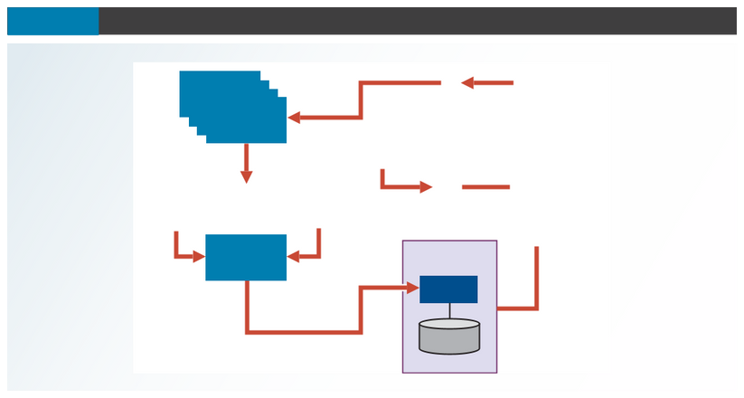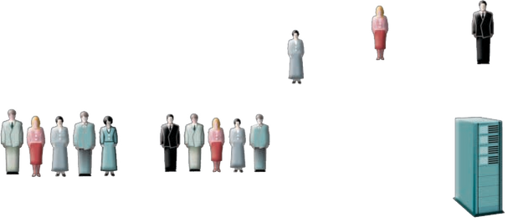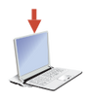

bir organizasyonu.

**Şekil1.10** Veritabanı Sistemi Ortamı

Prosedürler ve standartlar

yazar ve uygular

denetler

Veritabanı Tasarim Yöneticisi

Analysts

Sistem

Yöneticisi

Yöneticisi

yönetir

tasarlar

Donanım

Son kullanıcılar

Programcılar

kullanır

Uygulama

programları yazar

**DBMS utilities**

DBMS

erişir

Data

Copyright 2023 Cengage Learning. All Rights Reserved. May not be copied, scanned, or duplicated, in whole or in part. Due to electronic rights, some third party content may be suppressed from the eBook and/or

Şekil 1.10’da gösterilen beş bileşeni daha yakından inceleyelim:

* Donanım (Hardware): Donanım, sistemin tüm fiziksel cihazlarını ifade eder. Bunlar arasında bilgisayarlar (PC’ler, tabletler, iş istasyonları, sunucular ve süper bilgisayarlar), depolama cihazları, yazıcılar, ağ cihazları (hub’lar, switch’ler, yönlendiriciler, fiber optik bağlantılar) ve diğer cihazlar (otomatik vezne makineleri - ATM’ler, kimlik okuyucular vb.)
* bulunur.

Yazılım (Software):En belirgin yazılım veritabanı yönetim sistemi (DBMS) olsa da, bir veritabanı sisteminin tam olarak çalışmasını sağlamak için üç tür yazılıma ihtiyaç vardır:İşletim sistemi yazılımı (Operating system software), DBMS yazılımı (DBMS software), Uygulama programları ve yardımcı araçlar (Application programs and utilities)

 İşletim sistemi yazılımı (Operating system software) tüm donanım bileşenlerini yönetir ve diğer tüm yazılımların bilgisayarlarda çalışmasını mümkün kılar. İşletim sistemi yazılımlarına örnek olarak Microsoft Windows, Linux, macOS, UNIX ve MVS verilebilir.

 DBMS yazılımı (DBMS software) DBMS yazılımı, veritabanını yönetir ve veritabanı sistemi içinde işlemleri gerçekleştirir. Örnek olarak Microsoft SQL Server, Oracle ve MySQL (Oracle Corporation tarafından geliştirilen), IBM DB2 gibi veritabanı yönetim sistemleri gösterilebilir.

 Uygulama programları ve yardımcı yazılımlar (Application programs and utility software) Bu yazılımlar, DBMS içindeki verilere erişmek ve bunları işlemek için kullanılır. Aynı zamanda veri erişiminin ve işlemenin gerçekleştiği bilgisayar ortamını yönetmek için de kullanılırlar.Uygulama programları, veritabanı içindeki verilere erişmek, raporlar, tablolar ve diğer bilgiler üretmek için en yaygın kullanılan yazılımlardır. Bu bilgiler, karar verme sürecini kolaylaştırmak için kullanılır. Yardımcı yazılımlar (utility software), veritabanı sisteminin bilgisayar bileşenlerini yönetmeye yardımcı olan yazılım araçlarıdır. Örneğin, tüm büyük DBMS sağlayıcıları, veritabanı yapıları oluşturmak, veritabanı erişimini kontrol etmek ve veritabanı işlemlerini izlemek için grafiksel kullanıcı arayüzleri (GUI’ler) sunmaktadır.

* İnsanlar (People) Bu bileşen, veritabanı sisteminin tüm kullanıcılarını içerir. Ana işlevlerine göre, veritabanı sisteminde beş tür kullanıcı tanımlanabilir: sistem yöneticileri, veritabanı yöneticileri (DBA), veritabanı tasarımcıları, sistem analistleri ve programcılar, son kullanıcılar.Her kullanıcı türü, kendine özgü ve birbirini tamamlayan işlevler gerçekleştirir.

 Sistem yöneticileri: Veritabanı sisteminin genel işleyişini denetler.

 Veritabanı yöneticileri (DBA): DBMS’yi yönetir ve veritabanının düzgün çalışmasını sağlar. DBA’nın rolü oldukça önemli olduğundan, Bölüm 16: Veritabanı Yönetimi ve Güvenliği bölümünde detaylı olarak ele alınacaktır.

 Veritabanı tasarımcıları: Veritabanı yapısını tasarlarlar ve aslında veritabanı mimarlarıdır. Eğer veritabanı tasarımı kötü yapılırsa, en iyi uygulama programcıları ve en özverili DBA’lar bile kullanışlı bir veritabanı ortamı oluşturamaz. Günümüzde kuruluşlar veri kaynaklarını en iyi şekilde kullanmaya çalıştıkları için, veritabanı tasarımcısının iş tanımı genişlemiş ve sorumlulukları artmıştır.

 Sistem analistleri ve programcılar: Uygulama programlarını tasarlar ve uygularlar. Son kullanıcıların veritabanındaki verilere erişmesini ve onları işlemesini sağlayan veri giriş ekranlarını, raporları ve prosedürleri tasarlar ve oluştururlar.

 Son kullanıcılar: Uygulama programlarını kullanarak kuruluşun günlük operasyonlarını yürüten kişilerdir. Örneğin, satış görevlileri, denetçiler, yöneticiler ve müdürler son kullanıcılar olarak sınıflandırılır. Üst düzey son kullanıcılar, veritabanından elde edilen bilgileri kullanarak taktiksel ve stratejik iş kararları alırlar.

 Prosedürler (Procedures) veritabanı sisteminin tasarımını ve kullanımını yöneten talimatlar ve kurallardır.Prosedürler, bazen göz ardı edilse de, sistemin kritik bir bileşenidir. Bir şirkette önemli bir rol oynarlar çünkü kuruluş içindeki ve müşterilerle olan iş süreçlerini standartlara uygun şekilde yürütmeyi sağlarlar.Ayrıca, veritabanına giren verilerin ve bu verilerden üretilen bilgilerin düzenli bir şekilde izlenmesini ve denetlenmesini sağlamak için şirketlere organize bir yöntem sunarlar.

Veri (Data), veritabanında saklanan gerçeklerin bütününü kapsar.Bilgi, veriden türetilen ham materyal olduğu için, hangi verilerin veritabanına girileceğini belirlemek ve bu verileri nasıl organize edeceğini planlamak, veritabanı tasarımcısının en önemli görevlerinden biridir.

veri sözlüğü

Meta verileri (veri hakkında veri) saklayan bir DBMS bileşeni. Veri sözlüğü, veri tanımlarını, veri özelliklerini ve

ilişkilerini içerir. Ayrıca DBMS'e dışsal olan

verileri de içerebilir.

performans ayarlama Bir veritabanının depolama ve erişim hızı açısından daha verimli çalışmasını sağlamak için yapılan faaliyetler.

Bir veritabanı sistemi, bir kuruluşun yönetim yapısına yeni bir boyut kazandırır. Bu yönetim yapısının karmaşıklığı, kuruluşun büyüklüğüne, işlevlerine ve kurumsal kültürüne bağlı olarak değişir.Bu nedenle, veritabanı sistemleri farklı seviyelerde karmaşıklıkla ve değişen derecelerde standartlara bağlı kalarak oluşturulabilir ve yönetilebilir.Örneğin, yerel bir marketin veritabanı sistemi ile ulusal bir sigorta talep sistemini karşılaştırın : Yerel bir marketin sistemi, muhtemelen iki kişi tarafından yönetilir, kullanılan donanım büyük ihtimalle tek bir bilgisayardır, prosedürler basittir ve veri hacmi düşüktür. Ulusal bir sigorta talep sistemi ise en az bir sistem yöneticisine, birkaç tam zamanlı DBA’ya ve birçok tasarımcı ile programcıya sahip olacaktır. Kullanılan donanım muhtemelen ülke genelinde birden fazla konumda bulunan birçok sunucudan oluşur. Prosedürler çok sayıda, karmaşık ve titizlikle belirlenmiş olurken, veri hacmi ise oldukça yüksek olacaktır.

Veritabanı sistemlerinin farklı karmaşıklık seviyelerinin yanı sıra, yöneticilerin dikkate alması gereken bir diğer önemli faktör de veritabanı çözümlerinin hem maliyet açısından verimli hem de taktiksel ve stratejik olarak etkili olması gerektiğidir.

Bin dolarlık bir soruna milyon dolarlık bir çözüm üretmek, iyi bir veritabanı sistemi seçiminin veya başarılı bir veritabanı tasarımı ve yönetiminin örneği olamaz.

Son olarak, hali hazırda kullanılan veritabanı teknolojisi, yeni bir veritabanı sistemi seçimini büyük ölçüde etkileyebilir.

# 1-7b DBMS Fonksiyonları

Bir DBMS (Veritabanı Yönetim Sistemi), veritabanındaki verilerin bütünlüğünü ve tutarlılığını garanti altına alan birçok önemli işlevi yerine getirir.

Bu işlevlerin çoğu son kullanıcılar için görünmezdir ve yalnızca bir DBMS kullanılarak gerçekleştirilebilir.

Bu işlevler arasında veri sözlüğü yönetimi, veri depolama yönetimi, veri dönüşümü ve sunumu, güvenlik yönetimi, çoklu kullanıcı erişim kontrolü, yedekleme ve kurtarma yönetimi, veri bütünlüğü yönetimi, veritabanı erişim dilleri ve uygulama programlama arayüzleri ile veritabanı iletişim arayüzleri bulunur. Bu işlevlerin her biri aşağıda açıklanmaktadır.

* Veri sözlüğü yönetimi. DBMS, veri öğelerinin ve bunların ilişkilerinin (metadata) tanımlarını bir veri sözlüğünde saklar. Sonuç olarak, veritabanındaki verilere erişen tüm programlar DBMS aracılığıyla çalışır. DBMS, gerekli veri bileşeni yapılarını ve ilişkilerini bulmak için veri sözlüğünü kullanır ve böylece her programda bu karmaşık ilişkileri kodlamak zorunda kalmazsınız. Ayrıca, bir veritabanı yapısında yapılan herhangi bir değişiklik otomatik olarak veri sözlüğüne kaydedilir ve böylece değiştirilen yapıya erişen tüm programları değiştirme zorunluluğundan kurtulursunuz. Başka bir deyişle, DBMS veri soyutlaması sağlar ve sistemden yapısal ve veri bağımlılığını kaldırır. Örneğin, Şekil 1.11, Microsoft SQL Server Express'in CUSTOMER tablosu için veri tanımını nasıl sunduğunu göstermektedir.
* Veri depolama yönetimi. DBMS, veri depolamak için gerekli olan karmaşık yapıların oluşturulmasını ve yönetilmesini sağlar ve böylece fiziksel veri özelliklerini tanımlama ve programlama gibi zor görevlerden sizi kurtarır. Modern bir DBMS, yalnızca veri için değil, aynı zamanda ilgili veri giriş formları veya ekran tanımları, rapor tanımları, veri doğrulama kuralları, prosedürel kod, video ve resim formatlarını işlemek için yapılar gibi bileşenler için de depolama sağlar. Veri depolama yönetimi, veritabanı performans ayarlaması için de önemlidir. Performans ayarlaması, veritabanının depolama ve erişim hızı açısından daha verimli çalışmasını sağlamak için yapılan işlemleri içerir. Kullanıcı veritabanını tek bir veri depolama birimi olarak görse de, DBMS veritabanını aslında birden fazla fiziksel veri dosyasında saklar (bkz. Şekil 1.12). Bu veri dosyaları farklı depolama ortamlarında bile bulunabilir. Bu nedenle, DBMS bir disk isteğinin tamamlanmasını beklemek zorunda kalmadan başka bir isteği yerine getirebilir. Başka bir deyişle, DBMS veritabanı isteklerini aynı anda yerine getirebilir. Veri depolama yönetimi ve performans ayarlama konuları, Bölüm 11, Veritabanı Performans Ayarlaması ve Sorgu Optimizasyonu'nda ele alınmaktadır.

**Şekil1.11** "Microsoft SQL Server Express ile Meta Veriyi İllüstre Etmek"

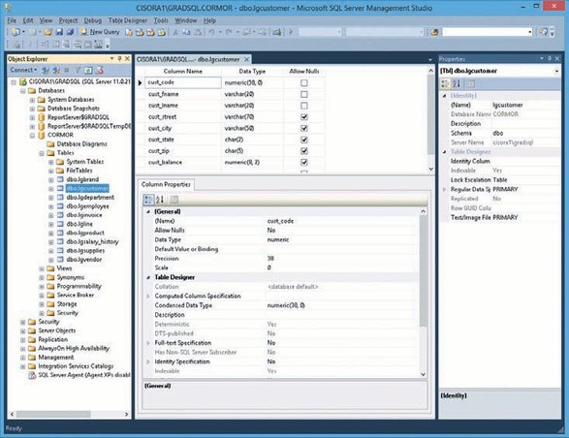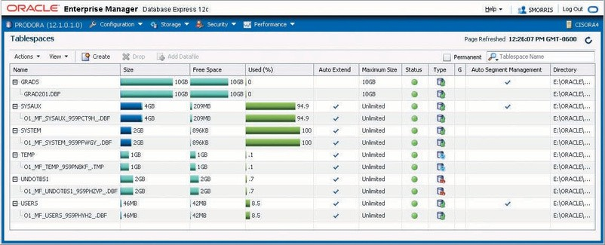

**Metadata**

**Şekil1.12** Oracle ile Veri Depolama Yönetimini Görselleştirme

Database Name: PRODORA

PRODORA veritabanı, aslında veritabanı sunucu bilgisayarının E: sürücüsünde bulunan altı mantıksal tablo alanında düzenlenmiş altı

fiziksel veri dosyasında saklanmaktadır.

Oracle Enterprise Manager Express arayüzü, her bir veri dosyası tarafından kullanılan alan miktarını da gösterir.

**Oracle Enterprise Manager Express grafik kullanıcı arayüzü (GUI), PRODORA veritabanının veri depolama yönetimi özelliklerini gösterir.**

Copyright 2023 Cengage Learning. All Rights Reserved. May not be copied, scanned, or duplicated, in whole or in part. Due to electronic rights, some third party content may be suppressed from the eBook and/or

•

•

sorgu dili

Bir DBMS'in verilerini işlemek için kullandığı, prosedürel olmayan bir dil. SQL, bir sorgu dili örneğidir.

•

Structured Query Language (SQL) Kullanıcıların veritabanı • ve tablo yapıları oluşturmasına, çeşitli veri işleme ve yönetim

işlemlerini gerçekleştirmesine ve faydalı bilgileri çıkarmak için veritabanında sorgular çalıştırmasına olanak tanıyan, güçlü ve esnek bir ilişkisel veritabanı dili.

•

uygulama programlama arayüzü (API)

Uygulamaların birbirleriyle veri, mesaj, durum vb. ileterek etkileşim

kurmasını sağlayan yazılım.

Veri dönüşümü ve sunumu. DBMS, girilen verileri gerekli veri yapılarına uyacak şekilde dönüştürür. DBMS, mantıksal veri formatı ile fiziksel veri formatı arasındaki farkı ayırt etme zorunluluğunu ortadan kaldırır. Yani, DBMS fiziksel olarak alınan verileri, kullanıcının mantıksal beklentilerine uygun hale getirecek şekilde biçimlendirir. Örneğin, çok uluslu bir şirket tarafından kullanılan bir kurumsal veritabanını düşünelim. İngiltere’deki bir son kullanıcı, 11 Temmuz 2021 tarihini “11/07/2021” olarak girmeyi beklerken, Amerika Birleşik Devletleri’nde aynı tarih “07/11/2021” olarak girilir. Veri sunum formatından bağımsız olarak, DBMS tarihin her ülke için uygun formatta yönetilmesini sağlamalıdır.

Güvenlik yönetimi. DBMS, kullanıcı güvenliğini ve veri gizliliğini sağlayan bir güvenlik sistemi oluşturur. Güvenlik kuralları, hangi kullanıcıların veritabanına erişebileceğini, her kullanıcının hangi veri öğelerine erişebileceğini ve kullanıcının gerçekleştirebileceği veri işlemlerini (okuma, ekleme, silme veya değiştirme) belirler. Bu, özellikle çok kullanıcılı veritabanı sistemlerinde büyük önem taşır. Bölüm 16: Veritabanı Yönetimi ve Güvenliği, veri güvenliği ve gizliliği konularını daha ayrıntılı bir şekilde ele almaktadır. Tüm veritabanı kullanıcıları, DBMS tarafından bir kullanıcı adı ve şifre ile veya parmak izi taraması gibi biyometrik kimlik doğrulama yöntemleriyle kimlik doğrulamasına tabi tutulabilir. DBMS, bu bilgileri kullanarak sorgular ve raporlar gibi çeşitli veritabanı bileşenlerine erişim yetkileri atar.

Çok kullanıcılı erişim kontrolü. Veri bütünlüğünü ve tutarlılığını sağlamak için DBMS, gelişmiş algoritmalar kullanarak birden fazla kullanıcının veritabanına aynı anda erişmesini sağlar ve bu süreçte veritabanının bütünlüğünü tehlikeye atmaz. Bölüm 10: İşlem Yönetimi ve Eşzamanlılık Kontrolü, çok kullanıcılı erişim kontrolünün ayrıntılarını ele almaktadır.

Yedekleme ve kurtarma yönetimi. DBMS, verilerin güvenliğini ve bütünlüğünü sağlamak amacıyla yedekleme ve veri kurtarma işlevleri sunar. Mevcut DBMS sistemleri, veritabanı yöneticisinin (DBA) rutin ve özel yedekleme ve geri yükleme işlemlerini gerçekleştirmesine olanak tanıyan özel araçlar sağlar. Kurtarma yönetimi, bir disk arızası veya elektrik kesintisi gibi hata durumlarından sonra veritabanının kurtarılmasıyla ilgilenir. Bu yetenek, veritabanının bütünlüğünü korumak açısından kritik öneme sahiptir. Bölüm 16, yedekleme ve kurtarma konularını ele almaktadır.

Veri bütünlüğü yönetimi. DBMS, veri bütünlüğü kurallarını uygular ve teşvik eder, böylece veri tekrarını en aza indirir ve veri tutarlılığını en üst düzeye çıkarır. Veri sözlüğünde saklanan veri ilişkileri, veri bütünlüğünü sağlamak için kullanılır. Veri bütünlüğünü sağlamak, özellikle işlem odaklı veritabanı sistemlerinde büyük önem taşır. Veri bütünlüğü ve işlem yönetimi konuları, Bölüm 7: Yapılandırılmış Sorgu Diline (SQL) Giriş ve Bölüm 10’da ele alınmaktadır.

Veritabanı erişim dilleri ve uygulama programlama arayüzleri (API). DBMS, bir sorgu dili aracılığıyla veri erişimi sağlar. Sorgu dili, prosedürel olmayan bir dildir— kullanıcının nasıl yapılacağını belirtmeden neyin yapılması gerektiğini belirtmesine olanak tanır. Structured Query Language (SQL), çoğu DBMS satıcısı tarafından desteklenen fiili sorgu dili ve veri erişim standardıdır. SQL’in kullanımı, Bölüm 7: Yapılandırılmış Sorgu Diline (SQL) Giriş ve Bölüm 8: İleri Seviye SQL’de ele alınmaktadır.

DBMS ayrıca COBOL, C, Java, Visual Basic.NET ve C# gibi prosedürel dillere yönelik uygulama programlama arayüzleri (API’ler) sağlar. Ayrıca, veritabanı yöneticisi (DBA) ve veritabanı tasarımcısının veritabanını oluşturmasına, uygulamasına, izlemesine ve bakımını yapmasına yardımcı olan yönetim araçları da sunar.

Veritabanı iletişim arayüzleri. Günümüz DBMS sistemleri, son kullanıcı isteklerini birden fazla iletişim arayüzü aracılığıyla kabul eder. Örneğin, DBMS, Mozilla Firefox, Google Chrome veya Microsoft Edge gibi web tarayıcılarını kullanarak internet üzerinden veritabanına erişim sağlayabilir. Ayrıca, DBMS ODBC, JDBC, Open-API gibi API'leri destekleyerek çeşitli programlama dilleriyle iletişim kurabilir.

Veritabanı iletişim arayüzleri, Bölüm 12: Dağıtılmış Veritabanı Yönetim Sistemleri, Bölüm 15: Veritabanı Bağlantısı ve Web Teknolojileri ve Ek I: Elektronik Ticarette Veritabanları başlıkları altında daha ayrıntılı olarak ele alınmaktadır. (Ekler [www.cengage.com](http://www.cengage.com/) adresinde mevcuttur.)

**Not**

**Bir Elektronik Tablo Neden Bir Veritabanı Değildir**

Bir elektronik tablo, verilerin tablolar halinde işlenmesine olanak tanır, ancak en temel veritabanı işlevlerini bile desteklemez. Örneğin, meta veriler aracılığıyla kendi kendini belgelemeyi, bir sütundaki verilerin tutarlılığını sağlamak için veri türleri veya alanların zorlanmasını, tablolar arasındaki tanımlı ilişkileri veya ilişkili tablolar arasındaki veri tutarlılığını sağlamak için kısıtlamaları desteklemez. Çoğu kullanıcı, elektronik tabloların bu tür görevler için sınırlamalarını fark edecek gerekli eğitime sahip değildir.

# 1-7c Veritabanı Sistemini Yönetmek: Odağın Değişimi

Bir veritabanı sisteminin kullanıma sunulması, sıkı prosedürlerin ve standartların uygulanabileceği bir çerçeve sağlar. Sonuç olarak, insan bileşeninin rolü, dosya sistemindeki programlamaya odaklanmaktan, kuruluşun veri kaynaklarını yönetmenin daha geniş yönlerine ve karmaşık veritabanı yazılımının yönetimine odaklanmaya doğru değişir.

Veritabanı sistemi, verilerin çok daha gelişmiş kullanım alanlarını ele almayı mümkün kılar, ancak bunun için veritabanının bu gücü kullanabilecek şekilde tasarlanması gerekir. Veritabanı içinde oluşturulan veri yapıları ve bunlar arasındaki ilişkilerin kapsamı, veritabanı sisteminin etkinliğini belirlemede güçlü bir rol oynar.

Veritabanı sistemi, önceki veri yönetim yaklaşımlarına kıyasla önemli avantajlar sağlasa da, bazı önemli zorluklar (hatta bazıları bunları dezavantaj olarak görebilir) içerir:

* Artan maliyetler. Veritabanı sistemleri, gelişmiş donanım ve yazılım ile yüksek düzeyde yetkin personele ihtiyaç duyar. Donanım, yazılım ve bu sistemleri çalıştırıp yönetmek için gereken personelin bakım maliyetleri oldukça yüksek olabilir. Ayrıca, eğitim, lisanslama ve mevzuata uyum maliyetleri genellikle göz ardı edilir ancak veritabanı sistemlerinin uygulanması sırasında önemli bir yer tutar.
* Yönetim karmaşıklığı. Veritabanı sistemleri birçok teknolojiyle entegre çalışır ve bir şirketin kaynakları ile kurumsal kültürü üzerinde önemli bir etkiye sahiptir. Bir veritabanı sisteminin benimsenmesiyle ortaya çıkan değişiklikler, şirketin hedeflerine katkı sağlaması için doğru şekilde yönetilmelidir. Ayrıca, veritabanı sistemleri kritik şirket verilerini birçok kaynaktan erişilebilir hale getirdiği için güvenlik konuları sürekli olarak değerlendirilmelidir.
* Güncelliği koruma. Veritabanı sisteminin verimliliğini en üst düzeye çıkarmak için sistemin güncel tutulması gerekir. Bu nedenle, sık sık güncellemeler yapmalı ve tüm bileşenler için en son yamaları ve güvenlik önlemlerini uygulamalısınız. Veritabanı teknolojisi hızla geliştiğinden, personel eğitimi maliyetleri de önemli düzeyde olabilir.
* Satıcıya bağımlılık. Teknolojiye ve personel eğitimine yapılan büyük yatırımlar nedeniyle, şirketler veritabanı satıcılarını değiştirme konusunda isteksiz olabilir. Bunun bir sonucu olarak, satıcılar mevcut müşterilere fiyat avantajı sunma konusunda daha az istekli olabilir ve bu müşteriler veritabanı sistem bileşenleri konusunda sınırlı seçeneklere sahip olabilir.
* Sık güncelleme/değiştirme döngüleri. DBMS satıcıları, ürünlerini yeni işlevler ekleyerek sık sık günceller. Bu yeni özellikler genellikle yazılımın yeni sürümlerine entegre edilir ve bazı sürümler donanım yükseltmelerini de gerektirebilir. Bu yükseltmeler yalnızca doğrudan maliyet oluşturmakla kalmaz, aynı zamanda

veritabanı kullanıcılarını ve yöneticilerini yeni özellikleri doğru şekilde kullanmaları ve yönetmeleri için eğitmek de ek maliyet gerektirir.

Artık bir veritabanı ve DBMS'in ne olduğunu ve neden gerekli olduklarını bildiğinize göre, bir veritabanı profesyoneli olarak kariyerinize başlamak için hazırsınız.

Copyright 2023 Cengage Learning. All Rights Reserved. May not be copied, scanned, or duplicated, in whole or in part. Due to electronic rights, some third party content may be suppressed from the eBook and/or